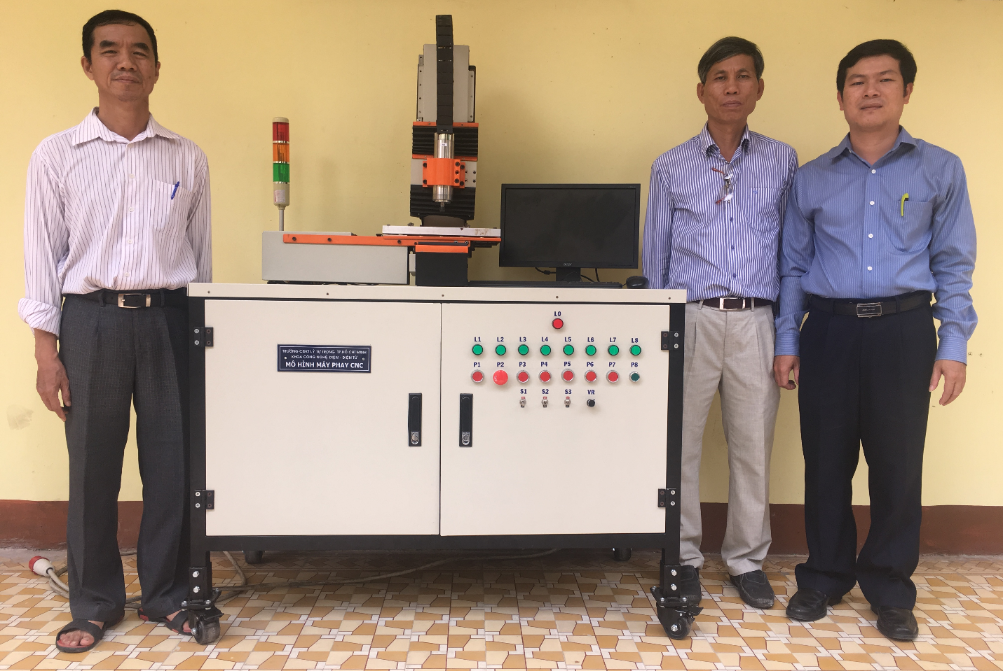

Tên thiết bị đự thi: Mô hình máy phay CNC
Tác giả/ nhóm tác giả:
- Châu Văn Bảo
- Tạ Minh Cường
- Nguyễn Minh Đức

